扩展板
烧写程序说明书
贾延刚编写

北京飞利信科技股份有限公司
2014年04月

一、准备工作
在为扩展板烧写程序之前，需要先做如下的准备工作：
1）、准备一条USB线，一端为USB公口(A型插头)，图1左侧；另一端为miniUSB公口(B型插头)，图1右侧。
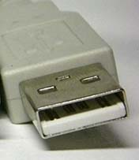 | 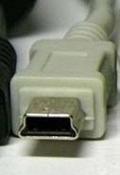
图 1 USB接口

2）、一条直连串口线，一端为公头，一端为母头。

使用USB线一端插入电脑的USB口，一端插入扩展板的miniUSB口。
打开扩展板的电源，如果正常，则红色的电源灯将点亮。

以上步骤完成后，则关掉扩展板的电源，准备进行下一步。

二、制作SD启动卡
在一个空白的红外学习机上烧写程序，需要先借助外部的SD卡来为红外学习机烧写一个uboot。之后就可以使用红外学习机上的uboot来烧写其它的程序了。
制作过程参考“工具\SD启动卡”文件夹中的《SD启动卡制作录像.exe》。

三、开始烧写
扩展板的烧写需要三步，先为扩展板烧写uboot，然后使用扩展板上的uboot，依次烧写linux内核和文件系统。
把上边准备的USB线和直连串口线，分别连接红外学习机和电脑的对应接口。

找到扩展板电路板上如红圈所示的区域，然后把拨码开关的1和2都拨到ON状态。 将上边所做的SD启动卡插入电路板上的SD卡槽。
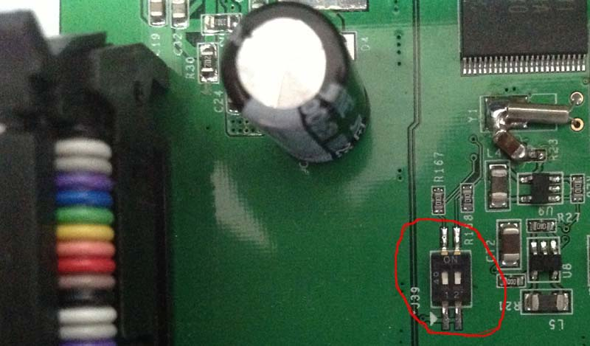
图 2 拨码开关
打开一个可以查看串口输出的工具，windows的超级终端或者“工具\串口工具”文件夹中的SecureCRT等都可以。串口工具的配置参数为：115200 8-N-1。
打开扩展板的电源开关，如果一切正常，将可以看到类似下边的输出，在读秒倒计时时按下回车键（Enter）；此时会进入如

图3所示的界面，显示输入命令的提示符SMDK6410#。此时就可以开始烧写过程了。

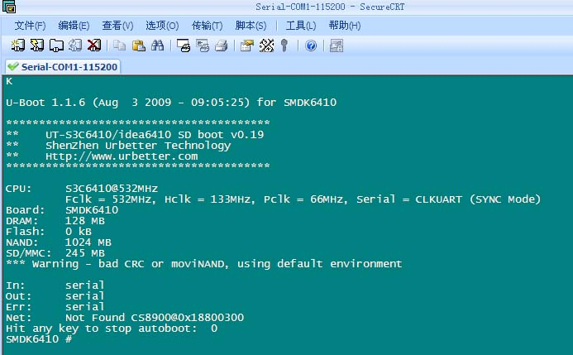
图 3 SD卡的烧写界面

3.1、烧写uboot
- 、擦除NAND Flash
在往NAND Flash上烧写程序之前，需要先擦除上边已有的内容，同时把可能出现的坏块屏蔽掉。这个过程需要执行两条命令：nand scrub和nand erase。
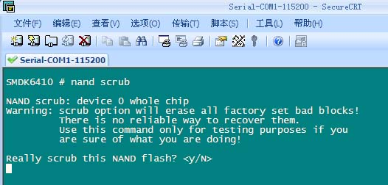
图 4 nand scruby
在SMDK6410#提示符后输入命令nand scrub，在出现如上选择后，输入y回车。稍等片刻，重新出现提示符SMDK6410#，如图4。此时输入命令nand erase。执行完成后如图5所示，擦除Flash的过程就完成了。
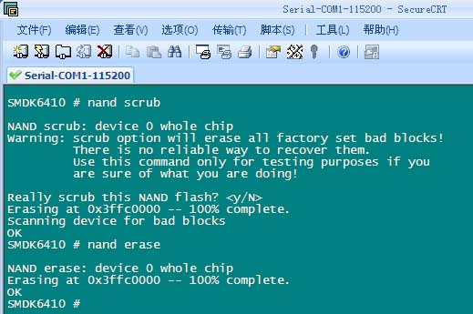
图 5 nand erase

2）、打开dnw，准备烧写uboot，执行如下步骤：
准备工作：打开工具\dnw”文件夹下的dnw程序。
在SMDK6410#后输入命令：dnw c0008000，然后回车；
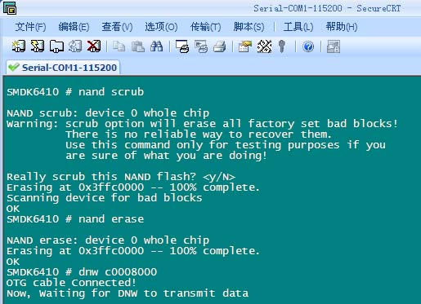
图 6
此时如果是第一次，会提醒安装“DNW_USB驱动”，根据提示指向“工具\DNW_USB驱动”文件夹，安装驱动。如果驱动安装正常。
在dnw软件上选择菜单“USB port---->Transmit---->Transmit”，然后在打开的对话框中，选择“要烧写的文件”文件夹中的“1.u-boot-256M.bin”文件。
如果提示无法打开对话框，需要检查DNW_USB驱动是否安装正常。
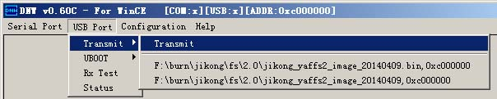
图 7
文件传输完成后，在命令行上输入：
nand erase 0 40000;nand write c0008000 0 40000，然后回车。
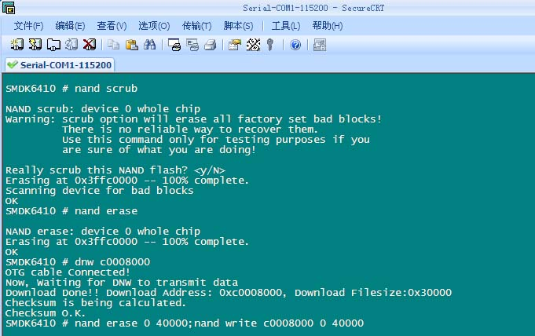
图 8
如果一切正常，说明烧写uboot到扩展板成功了。关掉扩展板电源，把拨码开关拨回到OFF位置，然后将SD启动卡从主板上的SD卡槽取出。
以后的烧写过程就可以使用扩展板自身的uboot来进行了。

3.2、烧写linux内核和yaffs2文件系统
重新打开扩展板的电源，此时将启动扩展板自身的uboot。在读秒倒计时时按下回车键，进入命令行。
1）、先烧写linux内核*****
命令行上输入dnw c0008000,回车
在dnw软件上选择菜单“USB port---->Transmit---->Transmit”，选择“要烧写的文件”文件夹中的“2.zImage_mainBoard_oneDM9000”文件。
文件传输完成后，在命令行上输入：
nand erase 40000 300000;nand write c0008000 40000 300000

2）、烧写yaffs2文件系统
命令行上输入dnw c0008000,回车
在dnw软件上点击“USB port---->Transmit---->Transmit”，选择“要烧写的文件”文件夹中的“3.jikong_yaffs2_image_20140429.bin”文件。
文件传输完成后，在命令行上输入：
nand erase 400000 10000000;nand write.yaffs c0008000 400000 8c9ac0
图 9 文件系统大小
8c9ac0这个值需要根据文件传输完成后，提示的大小来确定，如图所示的Download Filesize后边的0x8c9ac0。

四、运行
以上过程执行完成后，如果一切正常。在命令行上输入：reset，或者直接关机然后重新上电。如果烧写过程是成功的，则面板上的绿色指示灯会被点亮。

